|  |  |  |  |
| --- | --- | --- | --- |
| **Identyfikator** | Nr porządkowy przypadku testowego | | |
| **Utworzony przez** | Wskazanie osoby tworzącej przypadek testowy | | |
| **Data utworzenia** | Data, godzina | | |
| **Rodzaj testu** | Manualny/automatyczny | | |
| **Opis** | Szczegóły opisujące wymagania, cel testu oraz warunki początkowe | | |
| **Status wykonania** | Wykonany/niewykonany | | |
| **Etapy** | | | |
| **Nr kroku** | **Opis czynności** | | **Spodziewany wynik** |
| **#1** | Opis | | Wynik zgodny z wymaganiami |
| **#n** | Opis | | Wynik zgodny z wymaganiami |
| **Wynik otrzymany** | | Wynik testu; w przypadku, gdy wynik jest niepoprawny – opis stwierdzonej niezgodności; | |

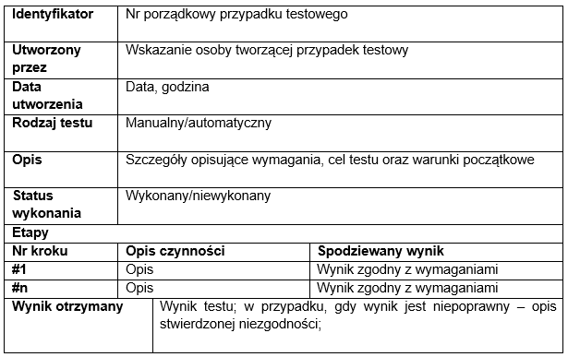

|  |
| --- |
| PLANOWANIE |
| MONITOROWANIE I NADZÓR |
| ANALIZA TESTÓW |
| PROJEKTOWANIE |
| IMPLEMENTACJA |
| WYKONANIE |
| RAPORTOWANIE |
| ZAMYKANIE |

